
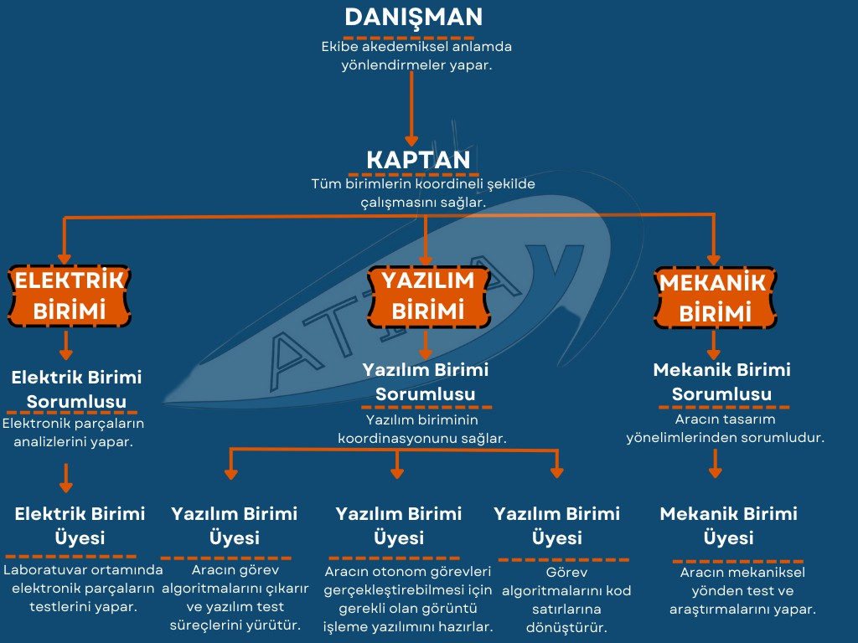
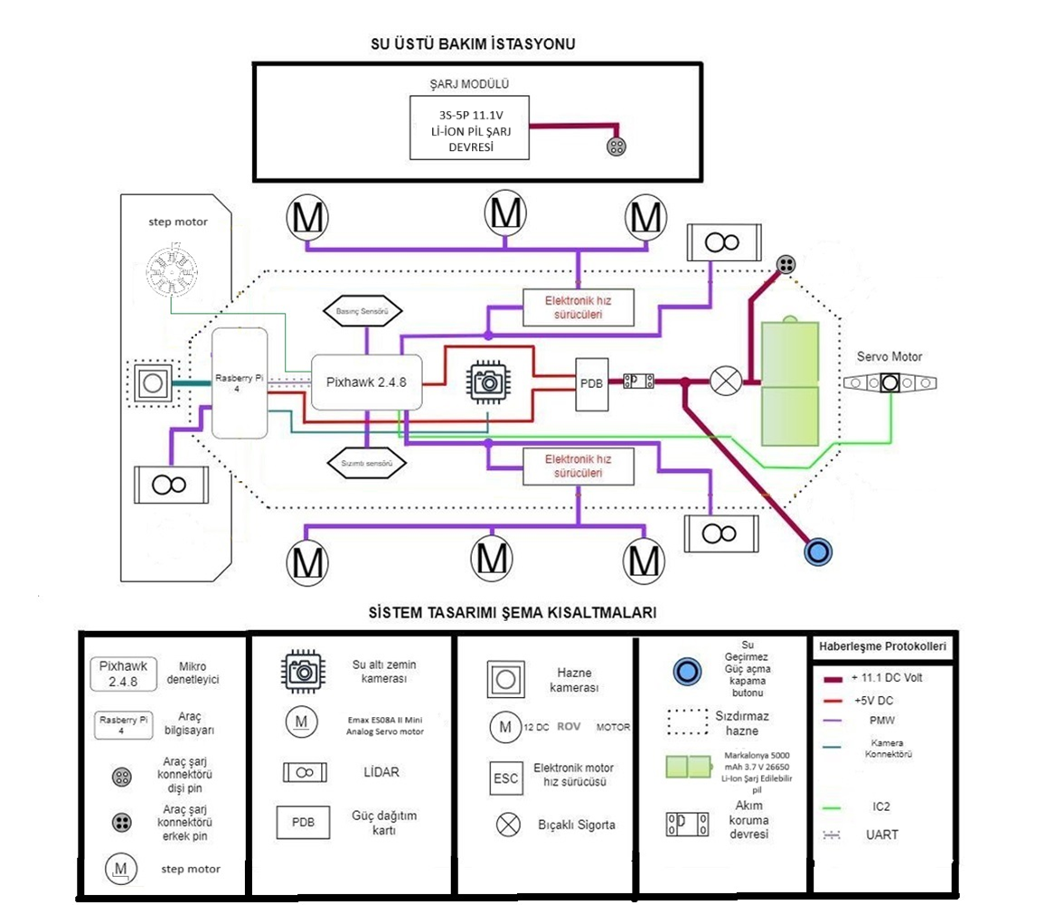
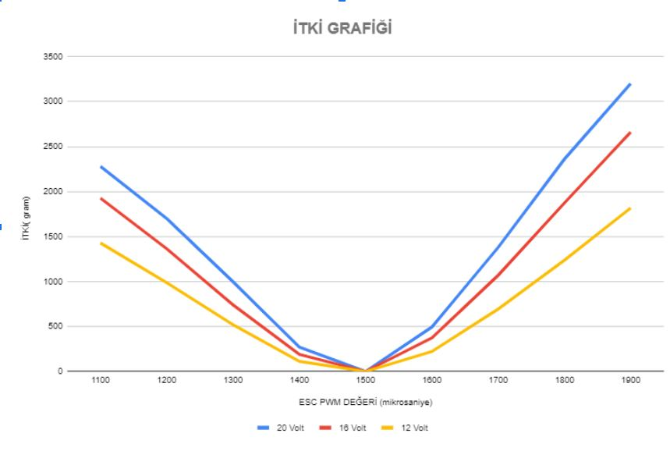
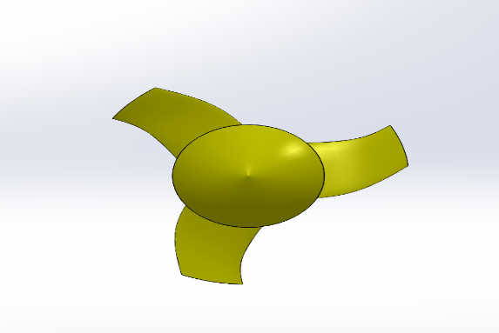
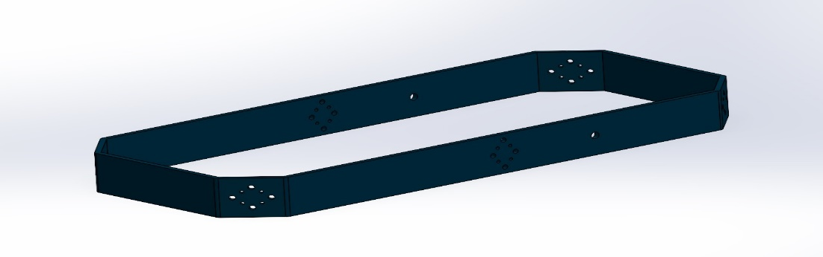
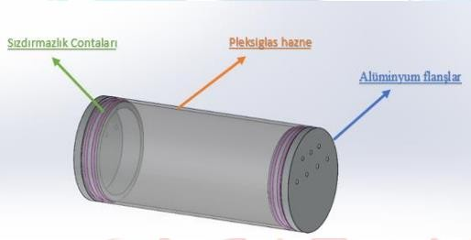
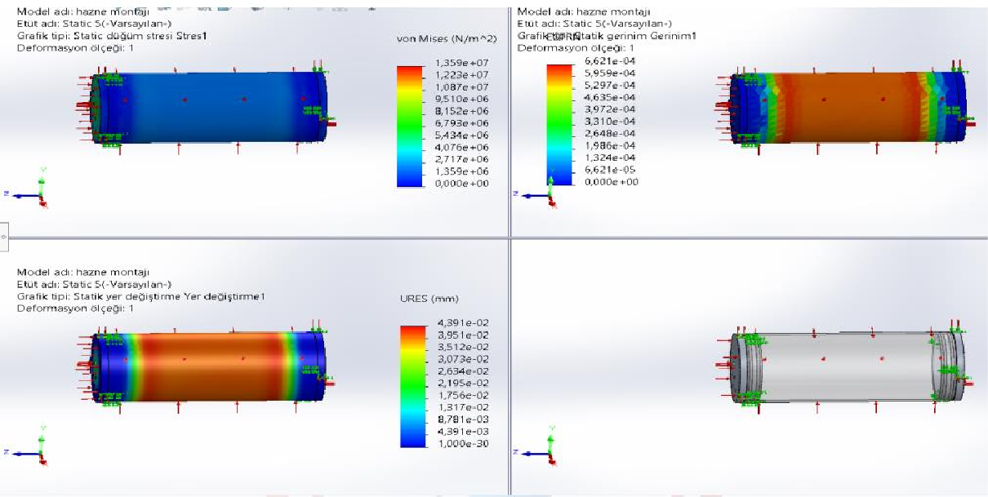
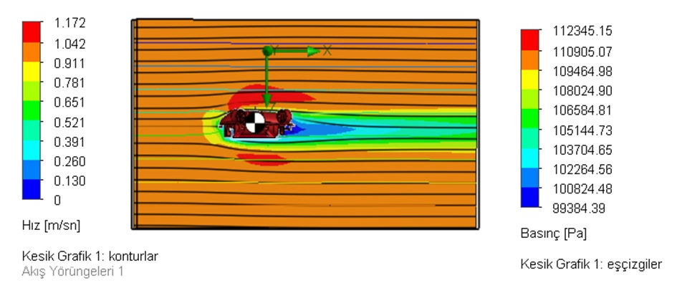
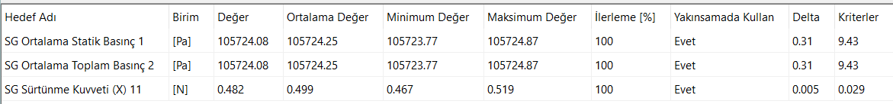
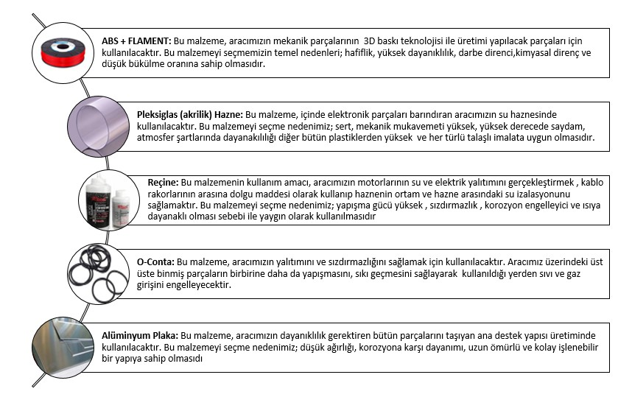
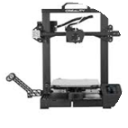
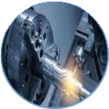
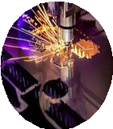
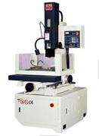
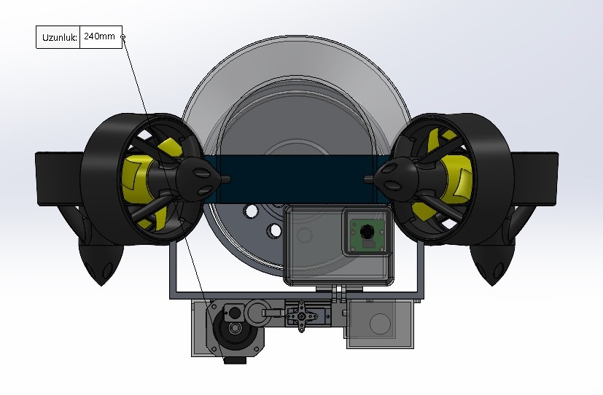
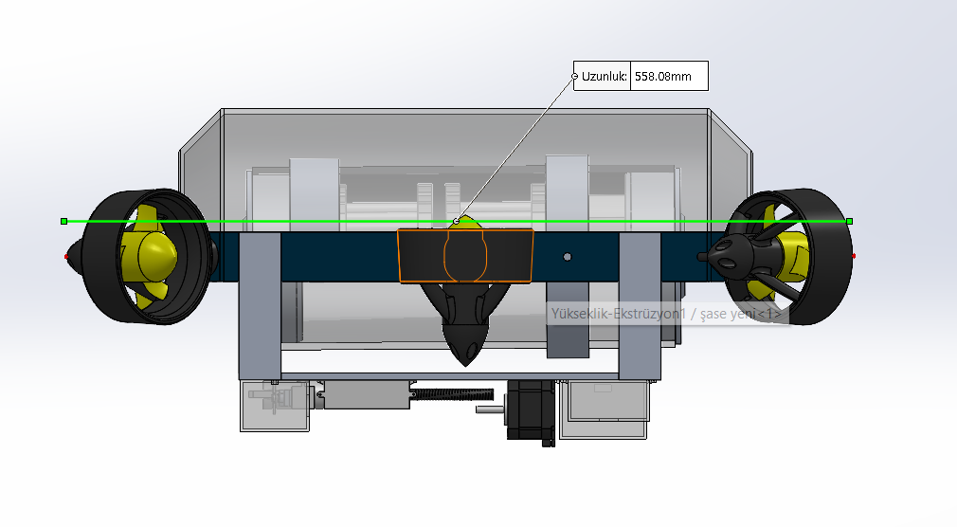
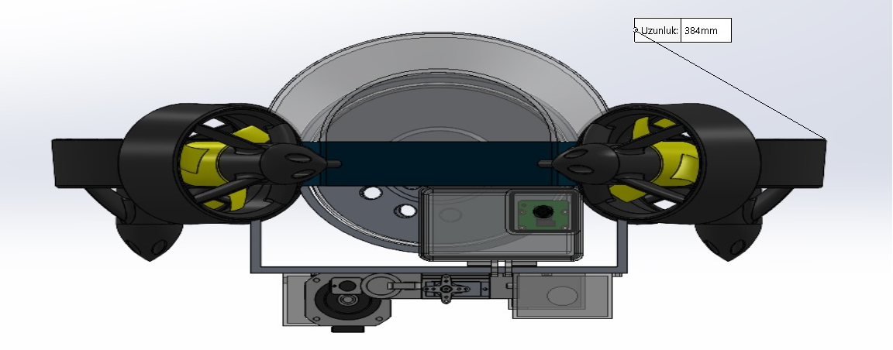
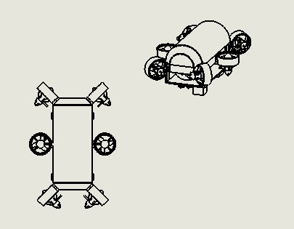
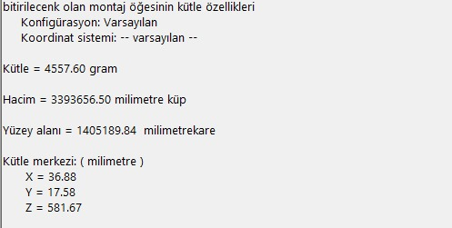
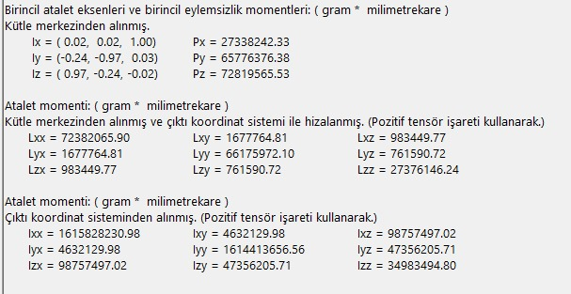
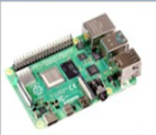
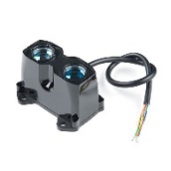
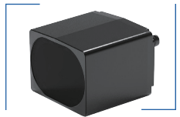
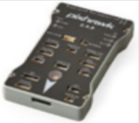
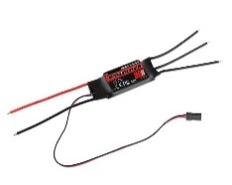
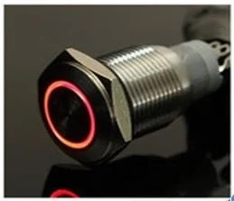
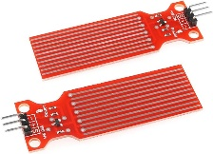
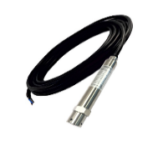
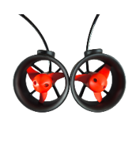
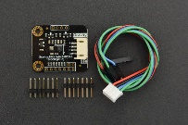
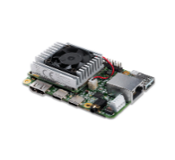
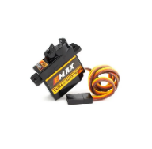
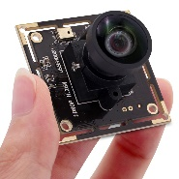
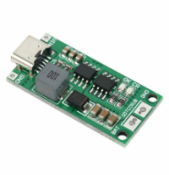
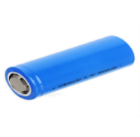
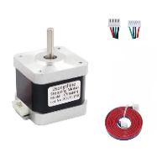
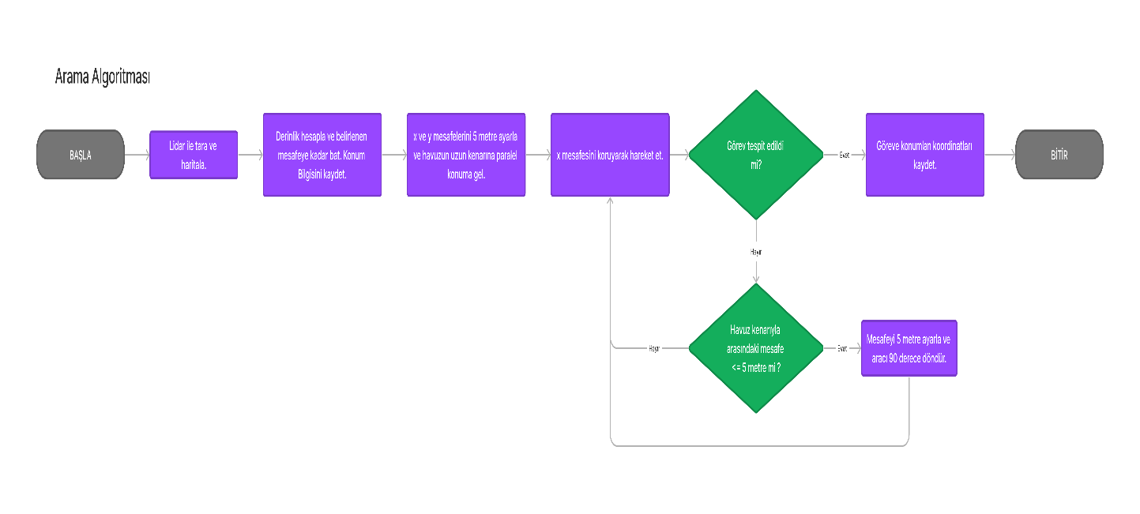
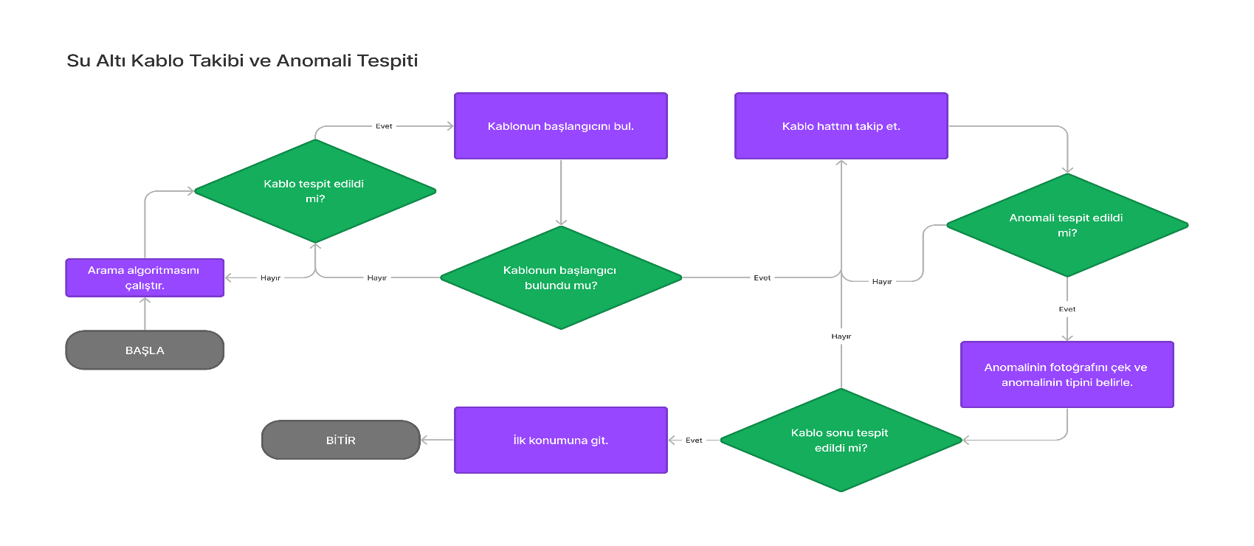
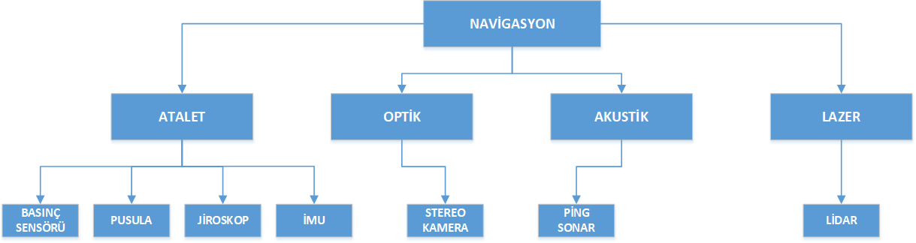
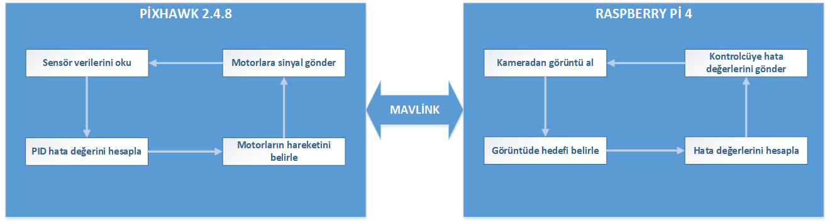
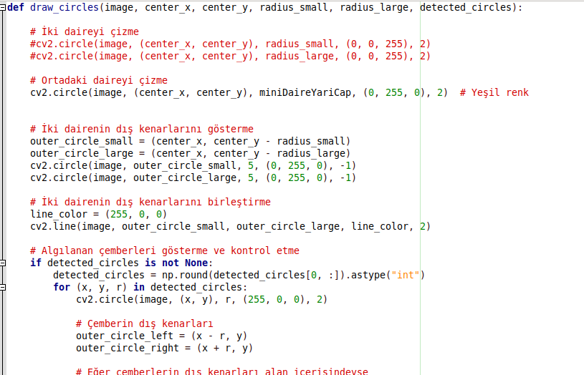
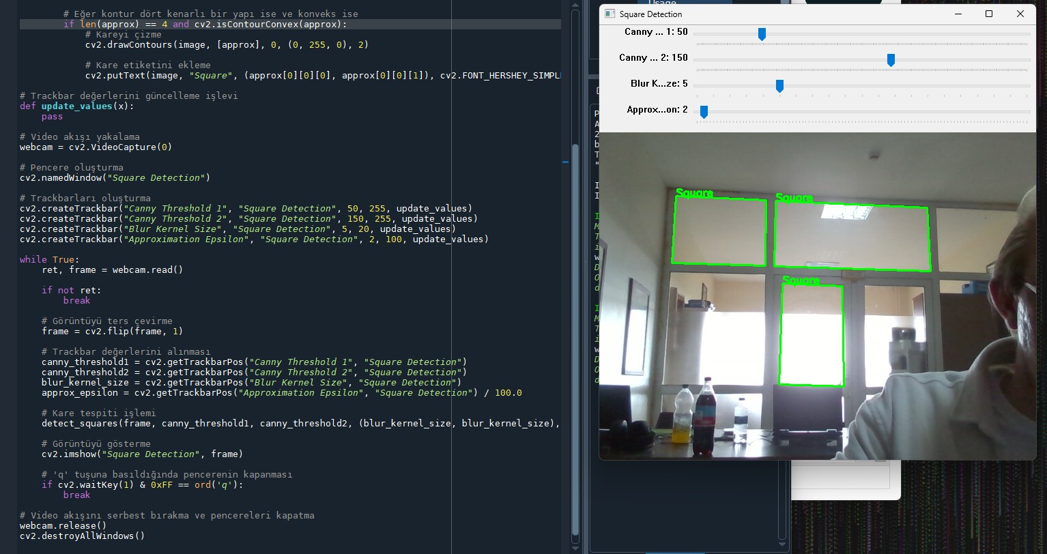
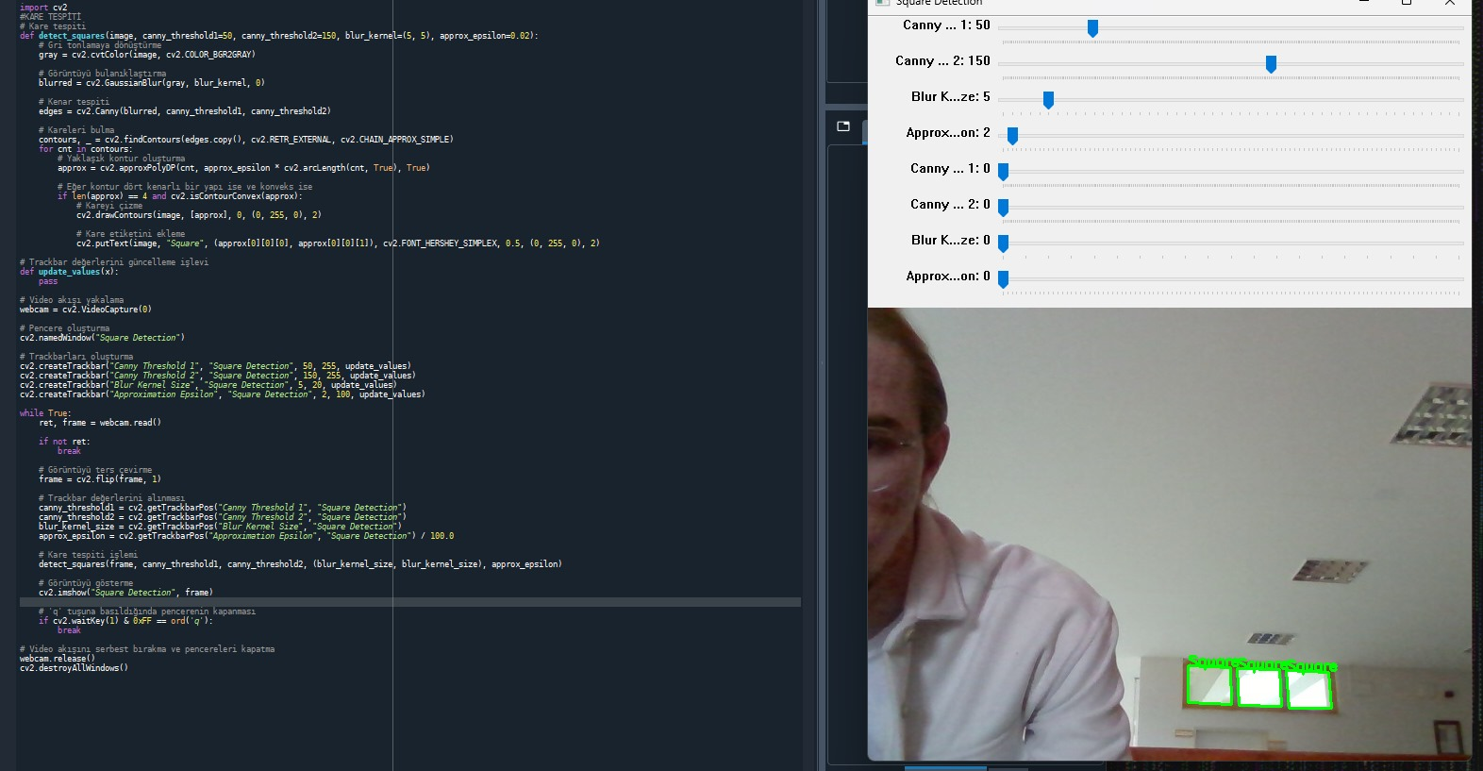
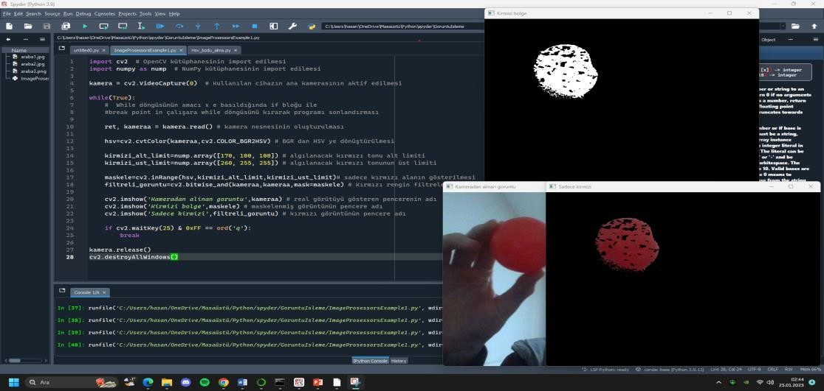
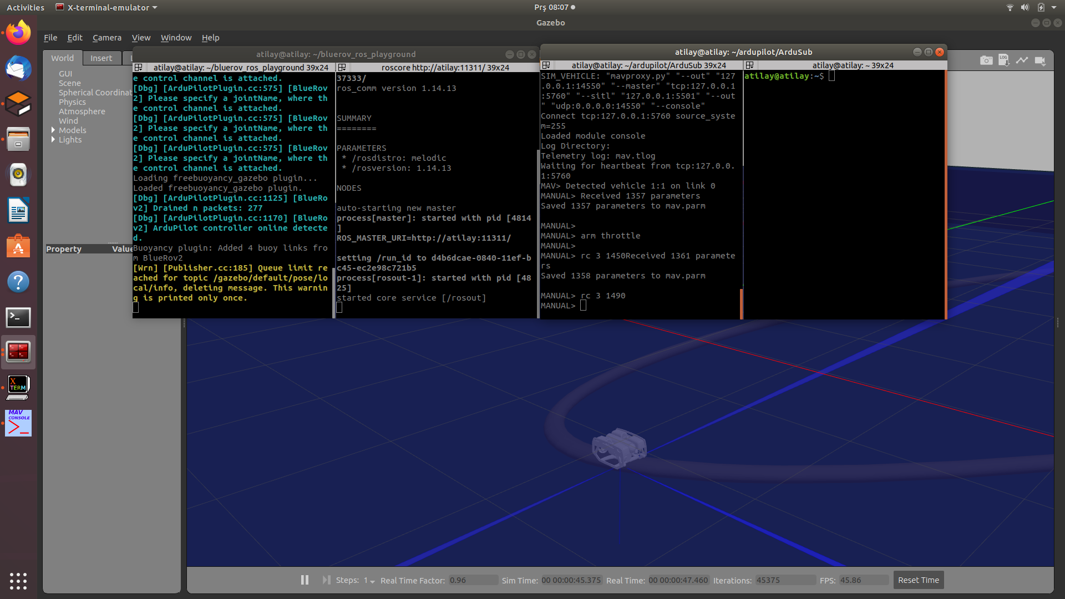
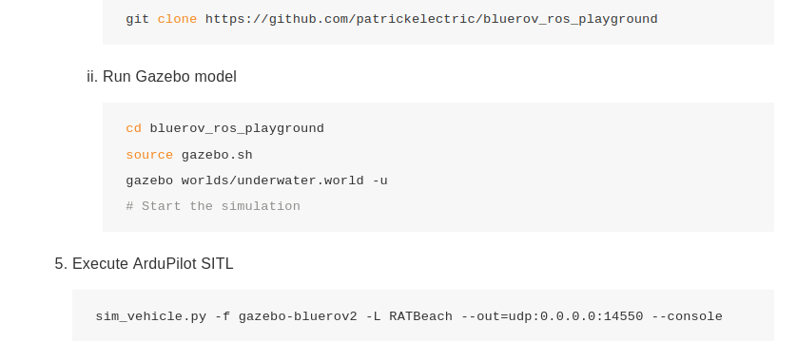
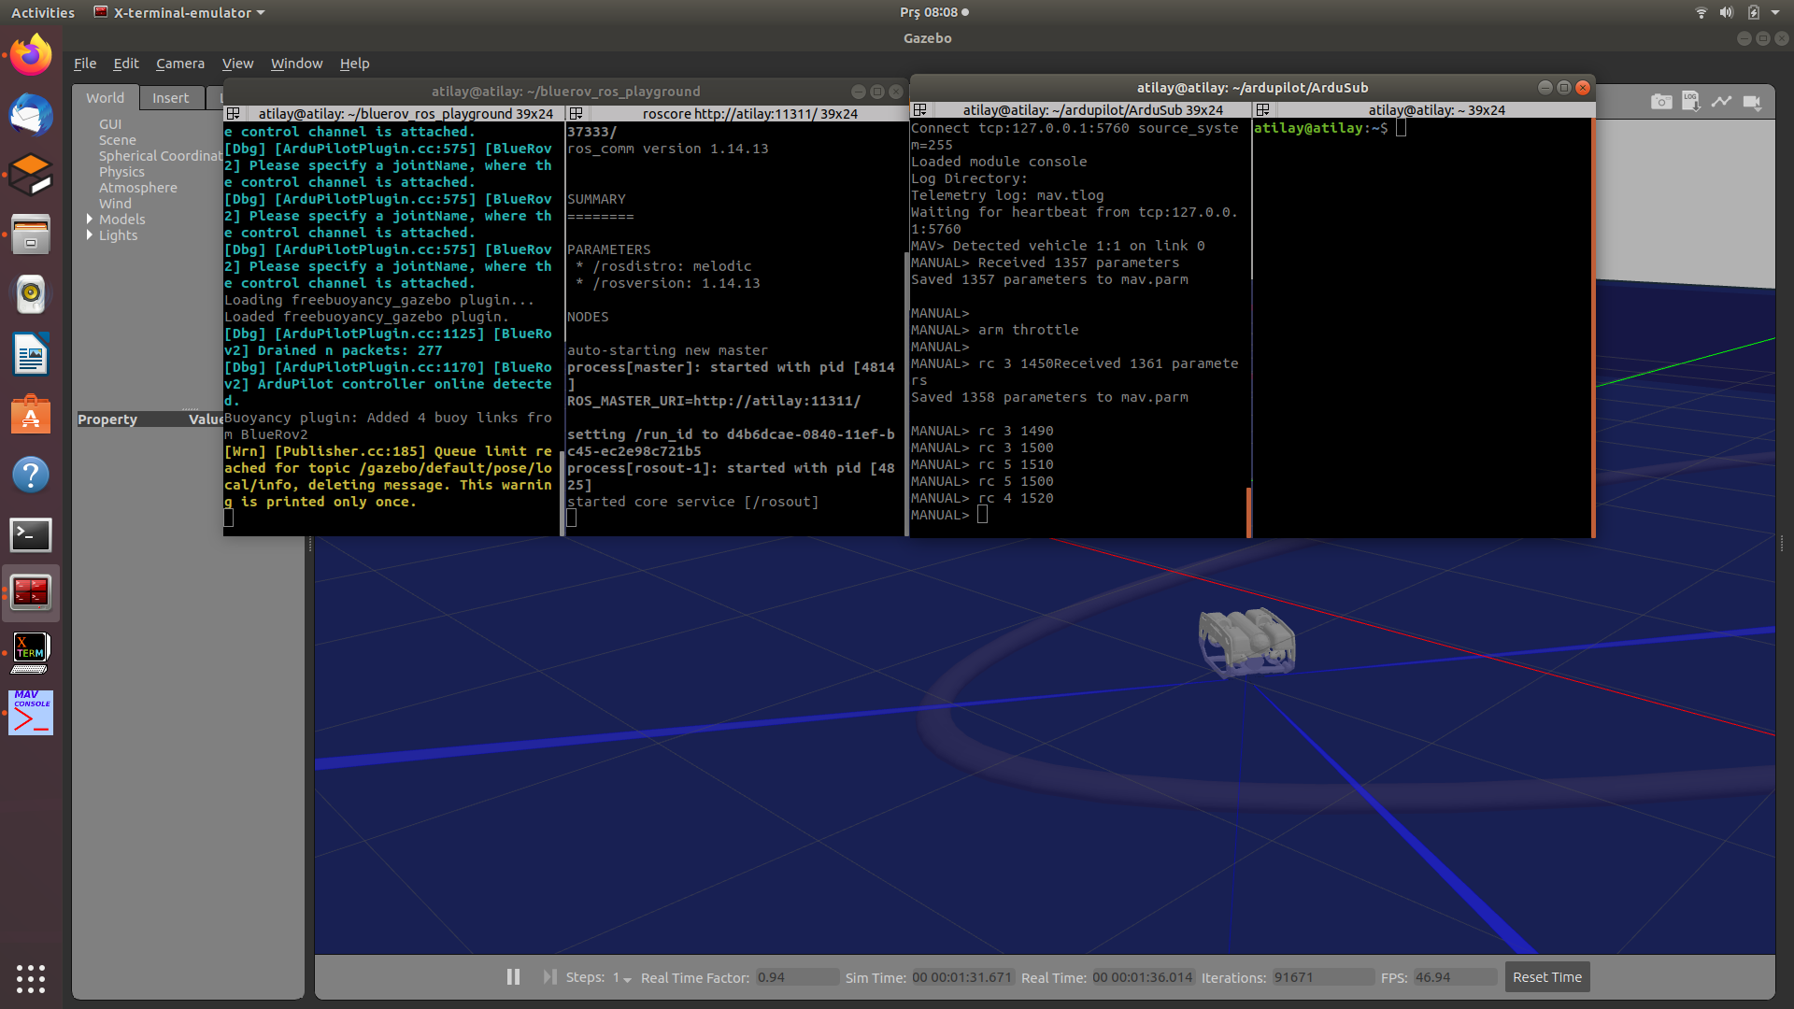
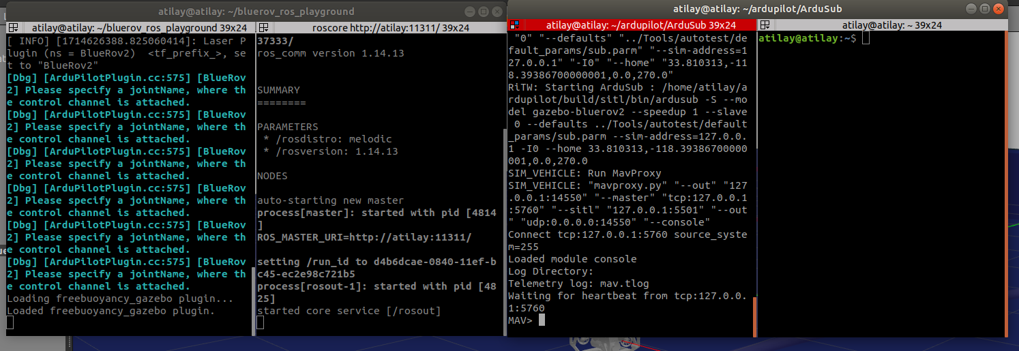
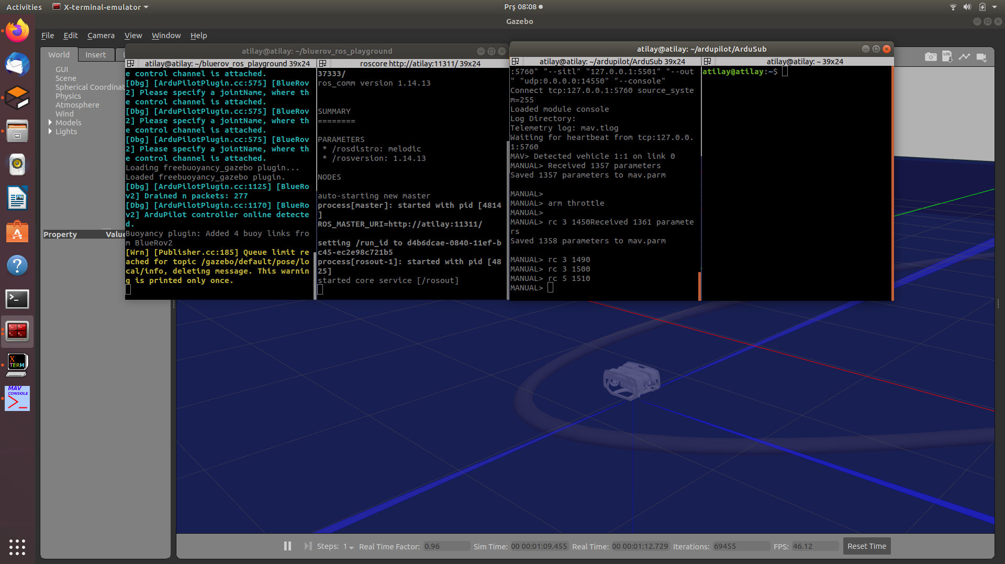
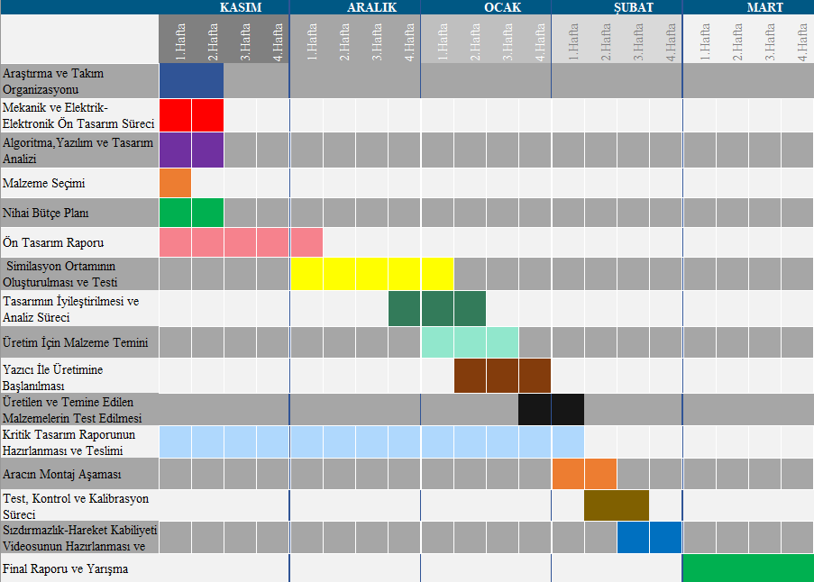
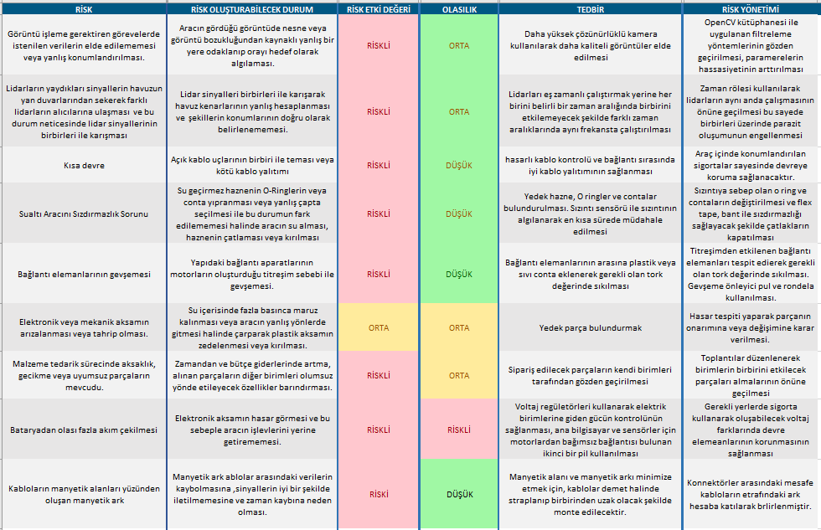
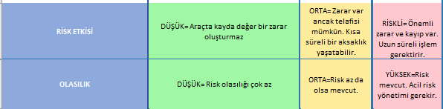
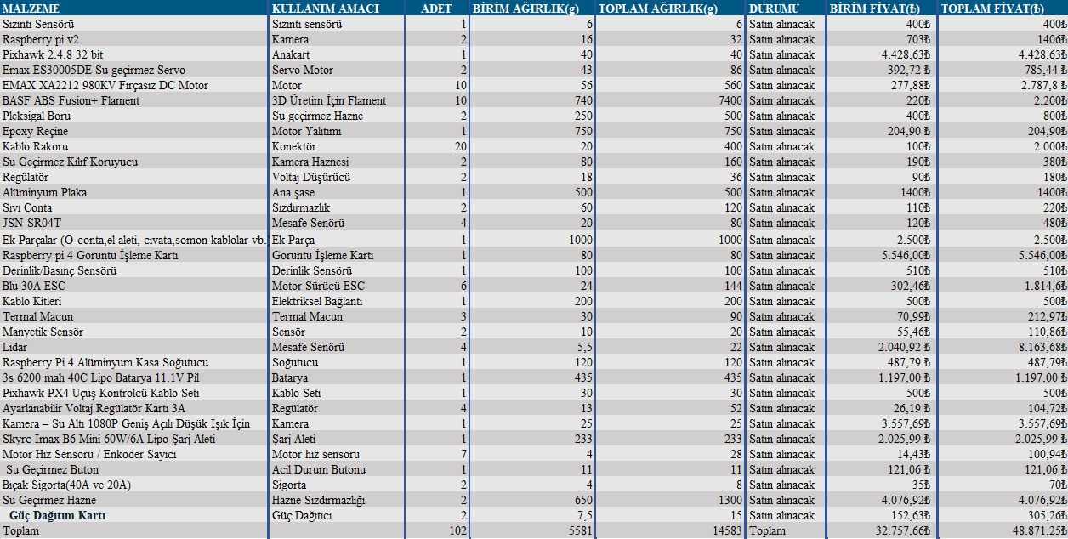

TEKNOFEST HAVACILIK, UZAY VE TEKNOLOJİ

FESTİVALİ

İNSANSIZ SU ALTI SİSTEMLERİ YARIŞMASI

TAKIM ADI : ATILAY

KATEGORİ : İNSANSIZ SU ALTI SİSTEMLERİ BAŞVURU ID : 1295858

SUNUM ÖZETİ
İnsansız su altı araçları vasıtasıyla; doğal kaynakların korunması, çevrenin denetlenmesi, arama kurtarma yapılması, su altından numune alınması vs. birçok hususta insan yaşamına yararlı uygulamalar yapılması mümkündür.
Tüm bu hedefler doğrultusunda kurulan ATILAY Takımı olarak 2024 TEKNOFEST İnsansız Su Altı Sistemleri Yarışması için meydana getireceğimiz aracımızı geliştirerek insansız su altı sistemleri teknolojisinde, üç tarafı denizlerle çevrili ülkemize hizmet etmeyi amaçlamaktayız.
TAKIM ŞEMASI

ARAÇ TASARIMI

Sistem Tasarımı

Güç Yönetimi
Aracımızın ihtiyaç duyduğu yeterli gücü, elektrik birimi tarafından yapılan analiz ve testler doğrultusunda; Markalonya 5000 mAh 3.7 V 26650 Li-Ion Şarj Edilebilir pil tarafından sağlamasına karar verilmiştir.

Elektronik Komponentler | Tüketilen ortalama akım (A-mA) | Voltaj değerleri (V) | Max Güç değerleri (W)
LP 100 Derece Bozulma Yok HD Kamera Modülü (Hazne kamerası) | 140mA ~ 190mA | DC 5V | 0,95W
Sızıntı sensörü | 20mA | DC 3-5V | 0,1W
Ultrasonik sensör  (JSN-SR04T) | 5mA~30mA | DC 5V | 0,15W
İticiler (G350) | 2A | DC 12V | 24W
Derinlik basınç sensörü | 0,05A | DC 3,3V | 0,165W
Gravity BMX160+BMP388 10 DOF Sensör | 1,5mA | DC 3,3V | 4.95mW
TF03 (ToF) Lazer Mesafe Sensörü – LIDAR | 180mA | DC 3,3V | 0.9W
LIDAR-Lite v3HP | 65mA~85mA | DC 4,75-5V | 0,425W
Google coral geliştirme kartı | 3A | DC 5V | 15W
Emax ES08A II Mini Analog Servo | 0,5A | DC 4.8V-6.0V | 3W
Raspberry Pi 4 4GB | 3A | DC 5V | 15W
17HS4401 Nema 17 Step Motor | 1.5A | DC 3.8V | 5.7W
TOPLAM | 20,73A |  | 186,33W

Aracın Mekanik Tasarımı

Mekanik Tasarım Süreci

Sualtı aracımızın mekanik tasarımı, birim ekip üyelerimizin yaptığı AR-GE çalışmaları ve analizler sonucunda şeklini almıştır. Ana amaç olarak kısıtlı süre içerisinde görevleri yerine getirmek için tam performanslı bir araç tasarımı yapmayı hedefledik. Enerji tüketimini azaltmak, su içerisinde yeterli hız değerine ulaşmak için çeşitli kabuk geometrisi ve pervane profillerinin analizlerini gerçekleştirdik. Tasarım sürecinde, aracın en-boy-ağırlık ve havuz alanını göz önüne alarak aracımız için en uygun profili oluşturmayı amaçladık. Bunların yanı sıra, üretim sırasında sualtı aracımızın estetik ve üretilebilir olmasını göz önüne alarak, bu yönde bir tasarım oluşturduk.

Pervane Tasarımı

Pervane profilinin, yüksek itiş gücü ,düşük sürtünme kuvveti sağlanması amaçlanmış, bu
amaçla doğrultusunda sayısal testlere tabi tutulmuş bir pervane tercihinde bulunduk ve akış
analiz grafiklerinden yola çıkarak pervane tercihi yaptık.

Ana Şase
Aracımızın ana şasesi, alüminyum plakanın CNC makinesinde tasarımımız doğrultusunda kesilmesi ve
Gerekli kaynak işlemlerinin uygulanmasından sonra üretilmiş olacaktır. Alüminyum plaka seçilmesinin
temel nedeni hafif ve dayanıklı olmasıdır.

İticiler
Sualtı aracımızın motor seçiminde yeterli itkiyi sağlamak için RPM, tork ve enerji tüketim oranı dikkate alınmıştır. Hem itki hem de denge için 6 adet rov su altı motoru kullanılmasına karar verilmiştir. 6 motordan 4 tanesi yatay eksende olmak üzere, 2 tanesi aracın önüne, 2 tanesi aracın arkasına gelecek şekilde 45 derece konumlandırılacak böylece hem aracın itki sistemine katkı sağlayacak hem de aracın dönüş (yaw) hareketini sağlayacaktır. Kalan 2 motor, aracın orta kısmında, aracın dikey ekseni yönünde suya batma ve çıkma hareketini sağlayacaktır. Kullanılacak olan motorlar hem sızdırmazlık sağlaması hemde ortam koşullarına daha dayanıklı olması nedeni ile su altı rov motorları tercih edilmiştir rov motorlarının bir diğer tercih edilmesin sebebi su altı güvenlik koşularını sağlamaktır.

Su Geçirmez Hazne Tasarımı
Aracımızda mekanik ekibi tarafından elektronik donanımları içine yerleştirileceğimiz, bu malzemeleri sudan izole eden tüp şeklindeki bir yapı tasarlanmıştır. Bu yapı; akrilik tüp
(pleksiglas), flanşlar; O-halkalar, arka kapak ve konektörlerden(rakor) oluşmaktadır.

Motor Şase Bağlantı Elemanı
Tercih etiğimiz motorun ana şase ile bağlantısını sağlayan yapımız bulunmaktadır bağlantı elemanı olarak vida ,somun ve pul kullanılacaktır. Gerek görülmesi durumunda sıvı yapıştırıcılarda (silikon, reçine vb.) kullanılabilecektir..
Su Geçirmez Hazne Statik Analizi

Su geçirmez haznemize yaptığımız statik analizimizde, 2,5 metre havuz derinliği göz önüne alınarak 0,12 MPa basınç uyguladık. Tanımladığımız malzemenin akma mukavemeti, 4,5e+07 N/m^2, haznemizin maruz kaldığı maksimum stres değeri ise 1,359e+07 N/m^2. Bu hesaplamalara göre haznemizin 2 metre derinlikteki havuz koşulunda 21 kat güvenlikli olduğu ve 200 metre basınç derinliğine kadar su basıncına dayandığı gözlemlenmiştir.

Kabuk Yapısı

Aracımızın kabuk tasarımı yapılırken bu bölgelerin sıvılarla temas eden en önemli bölgeler olduğu göz önüne alınarak yüksek performanslı hidrodinamik yapı oluşturmak amaçlanmıştır. Gerekli testler yapılarak kabuk tasarımı revize edilmiştir maliyeti düşürmek amaçlanmıştır.

Sınır koşulları;

Hesaplama alanı için basınç, su yoğunluğu ve su sıcaklığı sırasıyla 101325 Pa, 999.79 kg/ms ve
273.16 K olarak kabul edilmiştir. Başlangıç giriş sınır koşulu, sabit hızda (1 m/s) dayalı olarak,
motor RPM değerimiz ise kullandığımız G350 ROV 12V DC 350KV değerinde su geçirmez
fırçasız motorun maksimum değeri1700 RPM olarak ele alınmıştır.

Araç Akış Analizi

Kabuk ve pervane yapılarına yapılan analizler sonucunda aracımızın nihai tasarımına ulaşıldı. Nihai tasarım üzerinde yapılan akış analizinde, kabuk yapımızda elde ettiğimiz verilere yakın değerlerde sonuçlar gözlemlendi. Başlangıç giriş sınır koşulu sabit hızda 1 m/s dayalı olarak kabul edilmiş, bu değerin pervane itkisi hesaplamalara katılmayarak, kabuk ön-üst yüzeyinde
1.172 m/s seviyelerine çıktığı gözlemlenmiştir. Yani kabuk yapımız bize 0.052’lik itki kazandırmaktadır

Malzemeler

Üretim Yöntemleri

Fiziksel Özellikler
Aracın Yüksekliği

Aracın Boyu

Aracın Eni

Aracın Yüksekliği | 240mm
Aracın Boyu | 558.08mm
Aracın Eni | 384mm
Aracın Hacmi | 3393656.50 milimetre küp
Aracın Toplam Kütlesi | (4557.60 +1123.56) =5681,16 gram

Elektronik Tasarım, Algoritma ve Yazılım Tasarımı

Elektronik Tasarım Süreci
Elektronik Komponentler

Raspberry Pi 4 4GB : 4K ekran performansı, hızlı kod çözme yeteneği, hızlı CPU ve GPU özellikleri bulunan Raspberry Pi 4’ü ayrıca -50 °C ’lik sıcaklık değerine kadar çalışabildiği için aracımıza kullanmaya karar verdik.

LIDAR-Lite v3HP : Yüksek performanslı optik mesafe ölçüm sensörüdür.
5 cm ila 40 m aralığına sahiptir. LIDAR bir nesneye bir lazer vurarak ve daha sonra o ışığın sensöre dönmesi için geçen süreyi ölçerek çalışır. Aracımızda 2 Adet v3HP lidar kullanılmıştır.

TF03 (ToF) Laser Mesafe Sensörü – LIDAR : Toz geçirmez, suya dayanıklı, ‘’-25 ~ 60 ℃’’ çalışma sıcaklığı ve 180m’ye kadar ölçüm kabiliyeti nedeniyle ana LİDAR olarak aracımızın ön tarafında yer almaktadır.

Pixhawk 2.4.8 : Kullanacağımız programlama dili Phyton ile uyumlu çalışmakta olan Pixhawk 2.4.8 32 BİT, kullanacağımız sensörleri destekleyerek yazılım algoritmasını birleştirmemize yardımcı olacaktır.
Elektronik Hız Sürücüsü 30A ESC Çift Yönlü : Emsallerine göre küçük yapıda olması ile hacimden, hafif olması nedeniyle ise kütleden tasarruf etmiş olacağız.

Su geçirmez buton : Acil durumlarda aracımızın güç kesiminde kullanılacaktır.

Sızıntı Sensörü : Sızıntı sensörümüzde yer alan 4 farklı probu, su geçirmez haznemizin farklı noktalarında konumlandırarak olası bir sızıntıyı fark etmek ve diğer elektronik parçalarımız zarar görmeden müdahalede bulunabilmek için kullanacağız.

Derinlik Basınç Sensörü : Analog su basınç sensörü, bir steteskop gibi çalışarak suyun basıncını ölçmemize yarayacaktır.

G350 İnsansız Su Altı Rov İticisi – Thruster : G-350 içerisinde 350kv değerinde su geçirmez fırçasız motor kullanmaktadır bu sebeple uzun ömürlü ve dayanıklı olduğu için aracımızda kullanmaya karar verdik.

Gravity: BMX160+BMP388 10 DOF Sensör : Bir barometrik basınç sensörüdür.
Yükseklik, tutum ve yönelimi ölçmek için aracımızda kullanılmaktadır.
Çözünürlük: 0,3 µT
Jiroskop: ± 125 ° / s ~ 2000 ° / s

Google coral geliştirme : Mikrodenetleyicilerimizi Programlamak amacıyla cihazımızda kullanılmıştır.

Emax ES08A II Mini Analog Servo motor : Mekanizmalardaki açısal-doğrusal pozisyon, hız ve ivme kontrolünü hatasız bir şekilde yaptığı için analog servo Motor tercih edilmiştir ayrıca bu modelimiz 23x11.5x24mm ölçüleriyle küçük ve gerekli torku sağladığı için aracımızda tercih edilmiştir.

ELP 100 Derece Bozulma Yok HD Kamera Modülü :Yeni sony IMX323 Renk Sensörü Serbest Sürücü 2MP Düşük Işık Kamerası USB H.264 1080P 30fps Geniş Açı USB Web Kamerası kullanılmıştır.
3S 12.6V 4A Li-ion & Lipo Pil Şarj Devresi : 3S Lityum Şarj edilebilir pilleri şarj etmeye olanak sağlayan devre. Pillerimizi type-c giriş ile kolayca şarj etmek için tercih edilmiştir.

Markalonya 5000mAh 3.7 V 26650 Li-lon şarj edilebilir pil: Fiyat Performans ve kapasite Açısından tasarruf etmek için lii on şarj edilebilir pil tercih edilmiştir. 3S-5P bağlantı ve gerekli balanslama yapılmıştır. Toplam 25A ve 277,5Wh kadar Güç üretebilmektedir.
17HS4401 Nema 17 Step Motor: elektrik enerjisini dönme hareketi ile fiziksel enerjiye dönüştüren ve açısal konumu adımlar halinde değiştirebilen elektromekanik aletlerdir.
Torpidoların ateşleme mekanizmasında kullanılmıştır.

Algoritma ve tasarım süreci

Arama Algoritması Ana Şeması

Kablo Takibi ve Anomali Tespiti
Bu görevde bizden istenilen; havuz tabanına yerleştirilmiş kablonun takibini yapıp, anomali simgesi olan şekilleri tespit edip kaydetmektir.

Navigasyon Algoritması

Denetleyici kartımız PİXHAWK 2.4.8 ise görüntü işleme kartımızdan aldığı bilgiler ile motorların hareketini gerçekleştirmektedir. İkisi arasındaki bağlantıyı ise UART protokolü ile MAVLİNK yazılımını kullanarak gerçekleştireceğiz

Görüntü İşleme

Görüntü İşleme Süreci
Görüntü işleme süreci verilerin bilgisayarlar tarafından tanınmasıyla başlar. Görüntü formatındaki veri için öncelikle matris oluşturulur. Resimdeki her bir piksel değeri bu matrise işlenir. Sonuç olarak 200 x 200 boyutundaki bir resim için 200 x 200 boyutunda bir matris oluşturulur. Eğer bu resim renkli ise bu boyut 200x200x3 halini alır (RGB). Görüntü işleme sürecinde yapılan her manipülasyon aslında bir matris işlemidir. Örnek olarak verdiğimiz 200x200 boyutundaki resim üzerinde bir bulanıklaştırma işlemi yapılmak istendiğini varsayarsak burada belirli bir filtre bütün matris üzerinde gezerek matris elemanlarının tamamının veya bir kısmının üzerinde işlem yapar. Bu işlem sonucunda resmin istenen bölümü veya tamamı bulanık bir hale gelir. Bu durum diğer görüntü işleme süreçleri için de geçerlidir. Görüntü işleme; bulanık, gürültülü ya da düşük kaliteli resimlerin iyileştirilmesini ve görüntü üzerindeki nesnelerin sınırlarının belirlenmesini sağlamaktadır.

Arayüz Tasarımı
Aracın donanım bağlantılarını ve görevler için yüklenecek paketlerin kolay bir şekilde yönetilmesini sağlamasının yanında ÖTR’den farklı olarak değişen donanımlarımıza uygun bağlantıların kaynak paketlerini ekleyerek arayüzü güncelledik. Bunun yanında Raspberry pi 4 içerisindeki SD kartta bulunan log kayıtları da arayüz de gösterilecektir.

Dikdörtgen Şeklin Tespit Süreci
Bir görüntüdeki kare veya dikdörtgen alanı tespit etmek için öncelikle görüntüdeki tüm konturları tespit ettikten sonra, konturlar arasında döngüler kurulur ve yaklaşık kontur sayısı bulunur. Yaklaşık konturdaki köşe noktası sayısı 4 ise, dikdörtgen ve kare arasında bir fark yaratmak için en boy oranını hesaplarız. En boy oranı 1 den farklıysa şeklin dikdörtgen olduğunu söyleyebiliriz.
OpenCV kütüphanesini python dosyamıza import ettikten sonra “cv2.imread()” fonksiyonu kullanılarak giriş görüntüsü okunur ve “grayscale”e çevrilir. İkili bir görüntü oluşturmak için gri tonlamalı görüntüye eşikleme uygulanır. Daha iyi bir kontur algılama elde etmek için parametre ayarlamaları yapılır. “cv2.findContours” fonksiyonu kullanılarak görüntüdeki konturlar bulunur. Konturlardaki “cnt” nin en boy oranı hesaplanır. “Approx” değeri 4 ve en boy oranı 1 ise bu şekil kare aksi taktirde dikdörtgendir.

Renk Filtreleme
Renk filtreleme algoritmasında maskeleme ve belirginleştirmek için 2 adet farklı methot kullanıldı. Renk tespiti için renk filtre değerleri 170,100,100 ile 260,255,255 arasında kırmızı rengi daha verimli bir şekilde işleyebildiği için seçildi. Koddaki yorum satırlarında hangi metodun ne için kullanıldığı anlatılmıştır.

TEST

Yapmış olduğumuz algoritmaların, bizden istenen renk ve konumlandırma görevlerini yerine getirip getirmediğini tespit etmek amacıyla bilgisayar ortamında kurduğumuz simülasyon ile algoritmalarımızı test ettik.
Araç Sızdırmazlık Testi: Aracımız olimpik havuzda sızdırmazlık testine tabi tutulmuş ve su yüzeyine hava kabarcığı çıkarmadığı gözlemlenmiştir.
Araç Hareket Kabiliyeti Testi: Aracımızın sualtında bir noktadan başka bir noktaya dengeli bir şekilde hareket edebilmesi test edilmiş ve başarıya ulaşılmıştır.

ZAMAN, BÜTÇE VE RİSK PLANLAMASI

Zaman Planlaması

Risk Planlaması

Bütçe Planlaması

Ürün Adı | Ürün Açıklaması (Teknik Özellikleri) | Ürün Linki | Adet | Birim Fiyatı  (TL) | Tutar  (TL)
Tower Pro MG995 Yüksek Torklu Servo Motor - 360 Derece | Çalışma Voltajı: 4,8 ~ 7.2V/DC  Taşıma Kapasitesi: 12KG  Dönme Açısı: 360 Derece  Rulman Tipi: Rulman Yok  Dişli Tipi: Metal Dişli | https://www.direnc.net/ds3120mg-su-gecirmez-servo-motor  OK | 1 | 968,78 | 968,78
TF03 (ToF) Lazer Mesafe Sensörü - LIDAR (180m) | Menzil – 180m@% 90 yansıtma, 70m @% 10 yansıtma  Tespit edilmeyen bölge – 10cm  Mesafe çözünürlüğü – 1cm  Doğruluk - ± 10cm (10m'den az),% 1 (10m'den fazla)  Tekrarlanabilirlik – 1σ ： <3cm | TF03 (ToF) Lazer Mesafe Sensörü - LIDAR (180m) Satın Al | Robotistan  OK | 1 | 11.233,17 | 11.233,17
LIDAR-Lite v3HP - Lidar Mesafe Sensörü | Menzil - 180m @% 90 yansıtma, 70m @% 10 yansıtma  Tespit edilmeyen bölge - 10cm  Mesafe çözünürlüğü - 1cm  Doğruluk - ± 10cm (10m'den az),% 1 (10m'den fazla)  Tekrarlanabilirlik – 1σ ： <3cm | LIDAR-Lite v3HP - Lidar Mesafe Sensörü Satın Al | Robotistan  OK | 2 | 8386,76 | 16.773,52
Readytosky 5V/2A 30A Drone ESC Banana Konnektörlü | ESC | https://www.dronmarket.com/urun/readytosky-5v-2a-30a-drone-esc-banana-konnektorlu?utm_term=&utm_campaign=Performance+Max+%7C+Robotik+Malzemeler&utm_source=adwords&utm_medium=ppc&hsa_acc=5529338403&hsa_cam=21248701617&hsa_grp=&hsa_ad=&hsa_src=x&hsa_tgt=&hsa_kw=&hsa_mt=&hsa_net=adwords&hsa_ver=3&gad_source=4&gclid=EAIaIQobChMI_-yH0K-AhgMVVI1QBh3_cAH7EAQYASABEgJ2YPD_BwE  OK | 7 | 377,5 | 2642,5
Gravity: BMX160+BMP388 10 DOF Sensör | Çalışma Aralığı300-1250 hPa  Çözünürlük0.3μT  Jiroskop± 125 ° / s ~ 2000 ° / s  Jeomanyetik  Sensör± 1150uT (x-, y ekseni); ± 2500uT (z ekseni) | Gravity: BMX160+BMP388 10 DOF Sensör Uygun Fiyatıyla Satın Al – Direnc.net®  OK | 1 | 928,41 | 928,41
LentaMarine G-350 304 serisi | 12-25V Yüksek itiş ücüne sahip | https://www.shopier.com/ShowProductNew/products.php?id=12376721  OK | 7 | 2750 | 19.250
Molicel INR-18650-P28A - 3.7V 2800 mAh Li-ion Şarjlı Pil -35A | 3.7V 2800 mAh Li-ion şarj edilebilir pil | https://www.n11.com/urun/markalonya-5000-mah-37-v-26650-li-ion-sarj-edilebilir-pil-25104145?magaza=pilstore  OK | 15 | 239 | 3585
Sualtı Robot derinlik sensörü su derinliği basınç yüksek hassasiyetli düşük güç tüketimi MS5837 açık kaynak B30 | Su altı hassas basınç sensörü | https://www.shopier.com/ShowProductNew/products.php?id=23727125  OK | 1 | 2500 | 2500
Arducam 12MP 3840(H)×3032(V) USB Kamera Modülü 4K@30fps M12 Lens, Raspberry Pi için Manuel Odaklı USB Kamera | Kamera | https://www.hepsiburada.com/arducam-1080p-dusuk-isikli-genis-aci-bilgisayar-icin-mikrofonlu-usb-kamera-modulu-p-HBCV00005OJK6J?magaza=Market%20Samm  OK | 1 | 3539,96  4.007,31 | 3.539,96  4.007,31
XHE20 6 Pin Su Geçirmez Konnektör Takım IP67 | Pin Sayısı6 PinAnma Gerilimi500vAnma akımı15APanel Diş Çapı21 mm | https://www.direnc.net/xhe20-6-pin-su-gecirmez-konnektor-takim-ip67  OK | 10 | 3831,5 | 3.831,50
Hobimekatronik 3S 50A Bms 12.6V 18650 Lityum Lipo Pil Şarj Koruma Modülü | Batarya şarj modulü | https://www.amazon.com.tr/12-6V-18650-Lityum-Koruma-Mod%C3%BCl%C3%BC/dp/B0BT4WDR16/ref=sr_1_1?__mk_tr_TR=%C3%85M%C3%85%C5%BD%C3%95%C3%91&crid=1Z896FTBYRVWS&dib=eyJ2IjoiMSJ9.Sh04FC4Nl4w2rt6k-VewBR33u5xK0okgE4lDmejH_zDhrIlGXkBihN8ZXF927P_jOdij04BDTNa1Ye9tAbh5wabvB64seMFu0f3_-LKR3plauwJFxpRPKr92MVcfKRgWegN3bVzOvkP7uSOsVEP1dEhgvzXUbvfJOKsprGWQorE_fuLNxx78wGA-_tB4XB2WtPbuu2jPdIhxe3_5-uc70-LftEkjVNl_4tDFPI46GONbmK7HayOHE18Z4mz8opc2DyU6d2U1aXAZ1pa0CVXXS-yyQslCgJBTEc26IfkP8S8.4xh-AvItluGA95AIDXseRMwCs8IK2HBShOrbCkEVgs8&dib_tag=se&keywords=Hobimekatronik+3S+50A+Bms+12.6V+18650+Lityum+Lipo+Pil+%C5%9Earj+Koruma+Mod%C3%BCl%C3%BC&qid=1715252850&sprefix=hobimekatronik+3s+50a+bms+12.6v+18650+lityum+lipo+pil+%C5%9Farj+koruma+mod%C3%BCl%C3%BC%2Caps%2C113&sr=8-1  OK | 2 | 203,22 | 406,44
Viofo Fuse Tap Sigorta Kutusu Bağlantı Aparatı 4'lü |  | https://www.amazon.com.tr/Viofo-VFT6-Fuse-Tap-K%C4%B1rm%C4%B1z%C4%B1/dp/B08293J6XZ/ref=sr_1_1?__mk_tr_TR=%C3%85M%C3%85%C5%BD%C3%95%C3%91&crid=2KDIKNQ5ZRQA5&dib=eyJ2IjoiMSJ9.CFBIWuaMWTncutZ8YI8kUKHJCnLoDhjE8bRLVG6dpTKrvNwFVmi5WdK3bckHgbXAPsoq9Gg8xqlbArr8WO-oqPQ3aYeKhZVf3U6PxvxzWpOFoMk667v9-kumPC687zZj7UZbYXS1gL4szkMfh9EPmL6OSzxwm-qQPqs_ZaHs81qO-aaEJwcK5E4JUrkVsAi-zEneDhml2FurtfyjDrCehpS2S8KJRd3O-w85LGMx-m3CvIaN52iR2_Gc-PcI02NG00eK7nt92L_4R2iq6rtBuOkLubMO5iOPLo-J5LvDmNw.AO9iMBzNAYGR72eJUOCy-pt8tNDtj9rOS-XSQVCTZNg&dib_tag=se&keywords=b%C4%B1%C3%A7akl%C4%B1+sigorta+yata%C4%9F%C4%B1&qid=1715252534&sprefix=b%C4%B1%C3%A7akl%C4%B1+sigorta+yata%C4%9F%C4%B1%2Caps%2C124&sr=8-1  OK | 2 | 238,41 | 476,82
JOREST 160 parça araba sigorta seti, 96 mini bıçak sigortaları+64 standart araba sigortaları+1 sigorta çektirme - arabalar/motosiklet, motosiklet için (2 amper 3A 5A 7.5A 10A 15A 20A 25A 30A 35A 40A) |  | https://www.amazon.com.tr/JOREST-sigorta-sigortalar%C4%B1-standart-%C3%A7ektirme/dp/B093L93DRC/ref=pd_bxgy_thbs_d_sccl_1/261-8132807-2445315?pd_rd_w=vkbEV&content-id=amzn1.sym.f3d71bbf-e228-4a20-9f59-cf715d074ce6&pf_rd_p=f3d71bbf-e228-4a20-9f59-cf715d074ce6&pf_rd_r=JS7GJ227SJ5CP5HMAQKK&pd_rd_wg=i3O7S&pd_rd_r=d94a3653-4a41-4c6d-84ef-1b7a50d5b8df&pd_rd_i=B093L93DRC&psc=1  OK | 1 | 297,86 | 297,86
Sarf Malzeme | 3D Yazıcı flament  Epoksi kaplama  Bağlantı eleman ve ekipmanları  Kablolar | OK | 1 | 17519,11 | 17519,11
 |  |  | GENEL TOPLAM: |  | 84,420.4

